Министерство науки и высшего образования Российской Федерации
Федеральное государственное бюджетное образовательное учреждение высшего образования «Ульяновский государственный технический университет»
Кафедра «Вычислительная техника»

Отчет по лабораторной работе №1
Дисциплина: «Разработка профессиональных приложений»
Обработка списков
Вариант № 25

Выполнил:
студент группы ИВТАСбд-22
Худойдотов Н. Ш.
Проверил:
преподаватель кафедры
«Вычислительная техника»
Исхаков И.И.

Ульяновск, 2023
Задание по варианту
Вариант 25.
Реализовать сортировку выбором.
Описание реализации
Для реализации данного задания было создано 5 методов:
- check_n (см. рис. 1) – в котором реализовано считывание переменной n (размерности списка) и проверка на корректность ввода (проверка на целое число).
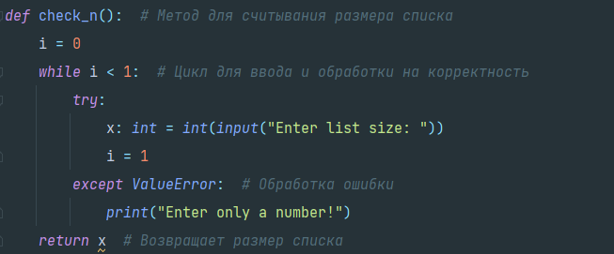
Рис. 1. Листинг метода «check_n»
- mode_selection (см. рис. 2) – в котором реализован запрос у пользователя на ввод списка с клавиатуры или автоматическую генерацию путем вызова одного из методов (ввод с клавиатуры – «enter_list», автоматическая генерация – «list_random»). Так же присутствует проверка корректности ввода на целое число и на корректный ответ (0 – ввод с консоли, 1 – случайная генерация).
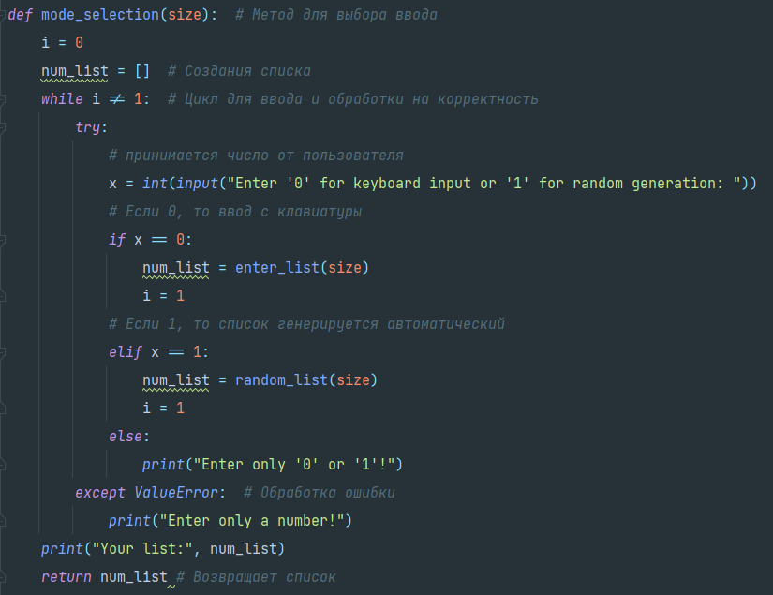
Рис. 2. Листинг метода «mode_selection»
- enter_list (см. рис. 3) – в котором реализован ввод списка с клавиатуры, а также проверку на корректность ввода (целое число).
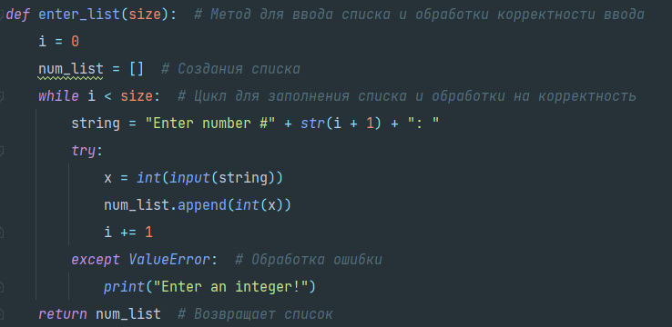
Рис. 3. Листинг метода «enter_list»
- list_random (см. рис. 4) – в котором реализовано автоматическое (рандомное) заполнение списка числами.
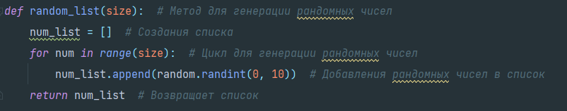
Рис. 4. Листинг метода «list_random»
- selection_sort (см. рис. 5) – в котором реализовано сортировка выбором и вывод отсортированного списка.
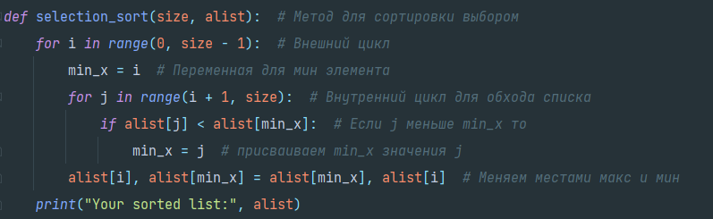
Рис. 5. Листинг метода «selection_sort »
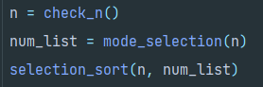
Рис. 6. Вызов методов
Работу программы и выводы ошибок на некорректный ввод можно увидеть на рис. 7-8
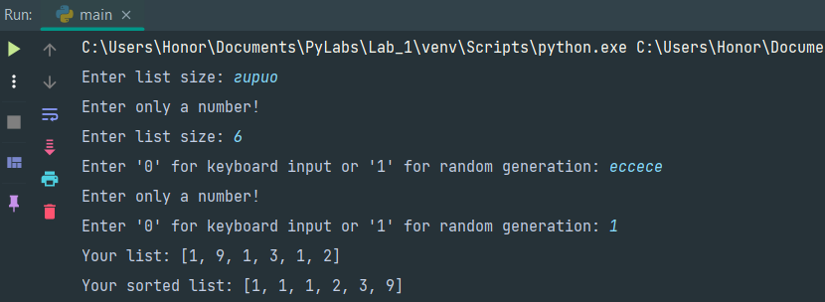
Рис. 7. Работа программы при автоматической генерации списка
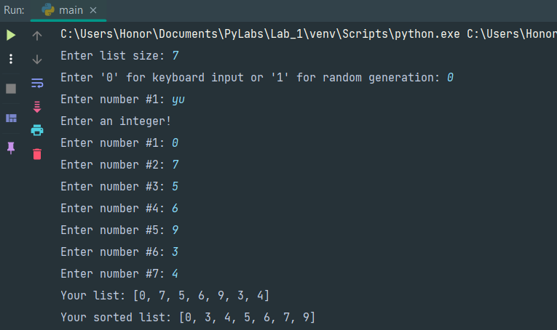
Рис. 8. Работа программы при вводе списка с консоли

Описание возникших затруднений
В процессе выполнения данной работы, затруднений не возникло.

Описание альтернативных способов решения
В альтернативном способе решения можно воспользоваться встроенной функцией sort() из списка (см. рис. 9).
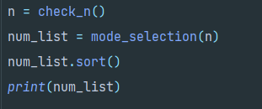
Рис. 9. Альтернативное решение метода «selection_sort»

